DESCRIPTION
This is the first fuzzy logic rule optimization approach.

GENERAL
This is the first fuzzy logic rule optimization approach.

Tomemos el siguiente sistema borroso TSK de la forma:

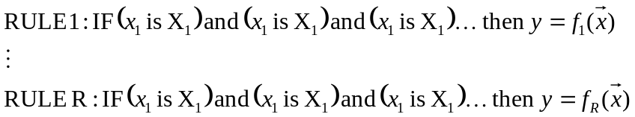

If we use vectorial notation using the following:

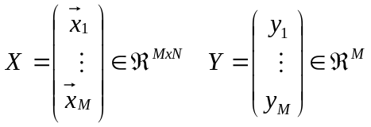

The output:
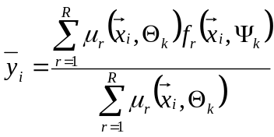
En donde:
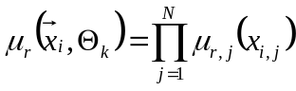

El funcional de costo esta dado por la ecuación

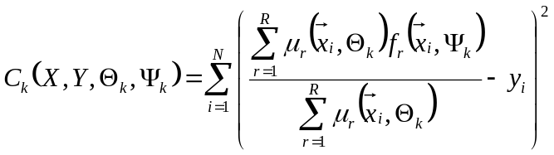

Where 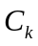 is the cost, and 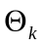 and 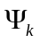 are the parameters to optimize

Como información importante para el algoritmo de optimización es obtener el gradiente de . Simplificando el punto, tomemos un

